Untersuchung des Luftdrucks innerhalb eines Müllbeutels

Phase/ (Zeit) /Methode | Beschreibung/ Inhalt | Material/ Medien
Einstieg | Impuls/Leitfrage:  Was ist Druck?  Wovon hängt der Druck ab? | Ggf. Beamer: Impulsbild oder Impulsvideo
Experimentier-phase | Die Schülerinnen und Schüler holen das Material.  Schülerinnen und Schüler bauen das Experiment mithilfe des Arbeitsblatts auf (siehe unten).  Schülerinnen und Schüler führen das Experiment durch, nutzen die Hilfestellungen und kontrollieren ihre Ergebnisse.  Lehrkraft begleitet und berät.  Abbau durch alle Beteiligten. | Pro Kleingruppe: Arbeitsblatt, Smartphone mit App Phyphox (Luftdruckmesser), QR-Code Reader und Internetzugang, Laptop oder zweites Smartphone mit Internetzugang, Müllbeutel, Massestücke bis max. 1 kg, dünnes Brett o.ä. in Größenordnung des Müllbeutels
Ergebnis-sicherung | Beantwortung der Leitfrage:  Was ist Druck?  Wovon hängt Druck ab? | Ggf. Impulsbild oder Impulsvideo vom Anfang der Stunde

Versuchsaufbau für den Versuch 1:
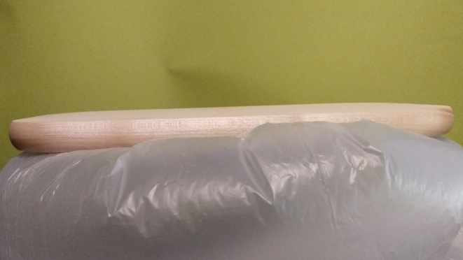
Abbildung 1 Versuchsaufbau: Brett auf Müllbeutel. Smartphone befindet sich in dem Beutel.
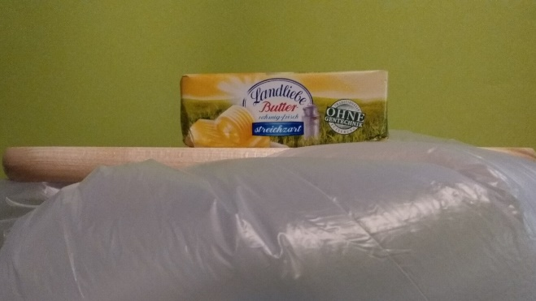
Abbildung 2 Versuchsaufbau mit einer Masse auf dem Brett
Auswertung durch Phyphox:
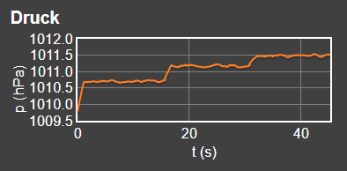
Abbildung 3 Auswertung einer Versuchsreihe
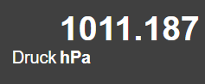
Abbildung 4 Auswertung einer punktuellen Messung

Versuchsaufbau für den Versuch 2:

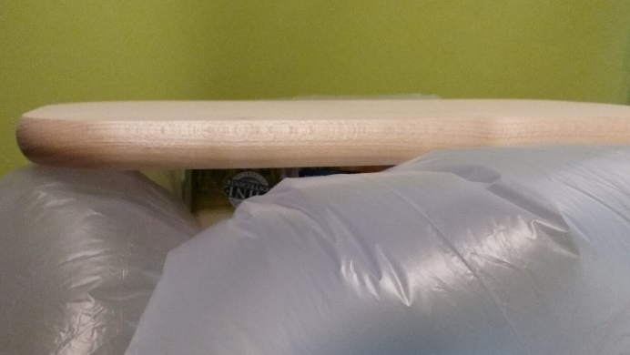
Abbildung 5 Versuchsaufbau: Masse befindet sich unterhalb des Bretts

